注意:黑色字体内容为文章内容，括号内红色字体为说明解释内容。
标题 （小二号黑体，单倍行距，段前1行，段后1行）
作者姓名 （四号仿宋，不同作者中间逗号隔开，单倍行距 ）
（1.作者单位（包括单位、所在城市、邮政编码）五号楷体-GB2312，单倍行距)
空1行五号楷体-GB2312，单倍行距，段前段后0行
示例：

静止无功补偿器时间特性及系统级可控电流源模型研究

张 超¹，姜齐荣²，李 娟¹，田 旭²，孙守鑫¹
（1. 东北电力大学电气工程学院，吉林省 吉林市 132012；
2. 清华大学电机系，北京 100084）
（注：除“吉林省 吉林市”外，其余省市均省略“省”、“市”二字，如“陕西 西安”）
摘要（五号黑体）：摘要内容（五号楷体-GB2312，英文及数字字体为Times New Roman，单倍行距，左右各缩进2个字符）
关键词（五号黑体）：关键词（五号楷体楷体-GB2312，中间用分号相隔，左右各缩进2个字符）
DOI（小五号黑体）：10.12067/ATEEE稿号 文章编号：1003-3076（2023）00-0000-00 中图分类号：
空1行小五号宋体，单倍行距，段前段后0行
（DOI的组成为：前缀10.12067/ATEEE+后缀稿号，例如稿件编号为1701001的DOI号为：10.12067/ATEEE1701001，DOI、文章编号及中图分类号内容都为Times New Roman小五号字体）
注意：英文标题、作者、单位信息、英文摘要、英文关键词内容放置文章最后一页

1 引言（二级标题小四号黑体，单倍行距，段前段后均空8磅）

2 正文（包括基本原理，控制策略，实验分析等）
正文（中文为五号宋体,英文为五号Times New Roman单倍行距，首行缩进2个字符。）

2.1 三级标题（五号黑体，无悬挂缩进和首行缩进，单倍行距，段前段后不空行）

2.1.1 四级标题（五号楷体，无悬挂缩进和首行缩进，单倍行距，段前段后不空行）

2.1.2 作者简介的格式
文章第一页最下面通栏加上：
收稿日期（小五号黑体）：20xx-xx-xx（小五号Times New Roman）
基金项目（小五号黑体）：项目名称（小五号宋体）(编号小五号Times New Roman)
作者简介（小五号黑体）：姓名 (年份-), 性别, 省份籍, 学位, 职称，研究方向（小五号宋体）。
注意：若作者为少数民族，则需写上少数民族。若想在此文件上直接修改收稿日期，基金项目，作者简介，可点击Word中的“引用”，“显示备注”即可在脚注位置修改内容，不用鼠标点击，直接用键盘上下左右箭头操作。或者点击标题下方的“单倍行距”后面的空格，删除脚注后，自己添加作者简介内容。

2.1.3 论文中缩略词的要求
符号和缩略词在第一次出现时加以说明，但在摘要中只写缩略词，正文中格式如下：
中文含义（英文含义，缩略词）。
示例：
高压直流输电（High Voltage Direct Current，HVDC）

2.1.4 文中列项格式的要求
文中列项说明格式如下：
(1)工作模式1。
(2)工作模式2。
段落中的编号用①、②符号表示。

2.1.5 公式的格式
示例：
(1)
式中，k为换流变压器变比；X_{T}为归算到换流变阀侧的等值换相电抗；I_{d}为直流电流；U_{L}为换流母线电压；β为超前触发角。
注意：文中公式采用公式编辑器编辑；公式采用阿拉伯数字连续编号，如式（1），就是指本论文的第1个公式；公式中变量为斜体，下标表示变量仍为斜体，若表示英文单词的缩写则为正体。

2.1.6 图的格式
图片
(a) 小标题（六号宋体） (b) 小标题（六号宋体）
图1 中文图题（小五号宋体）
Fig.1 英文图题（小五号Times New Roman）
示例：
（1）简单的波形图
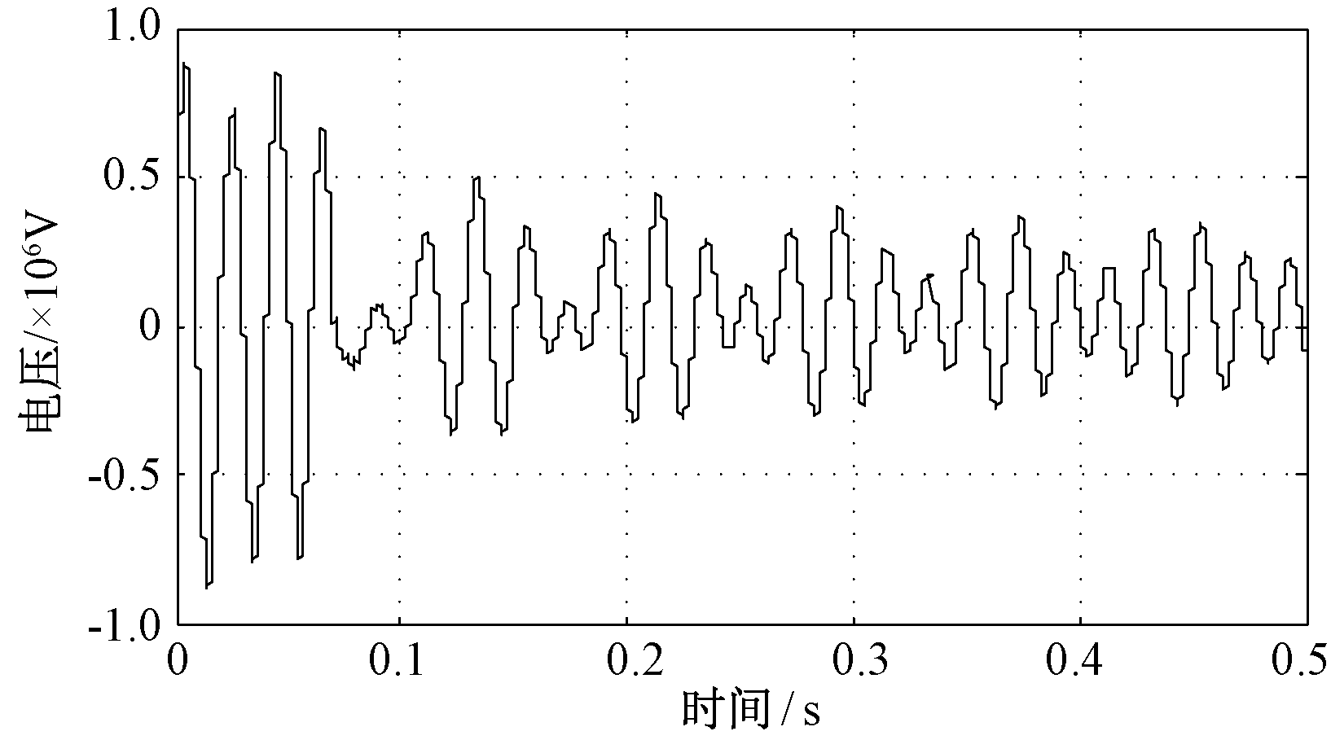
图1 瞬时性故障时的A相电压
Fig.1 A phase voltage instantaneous failure
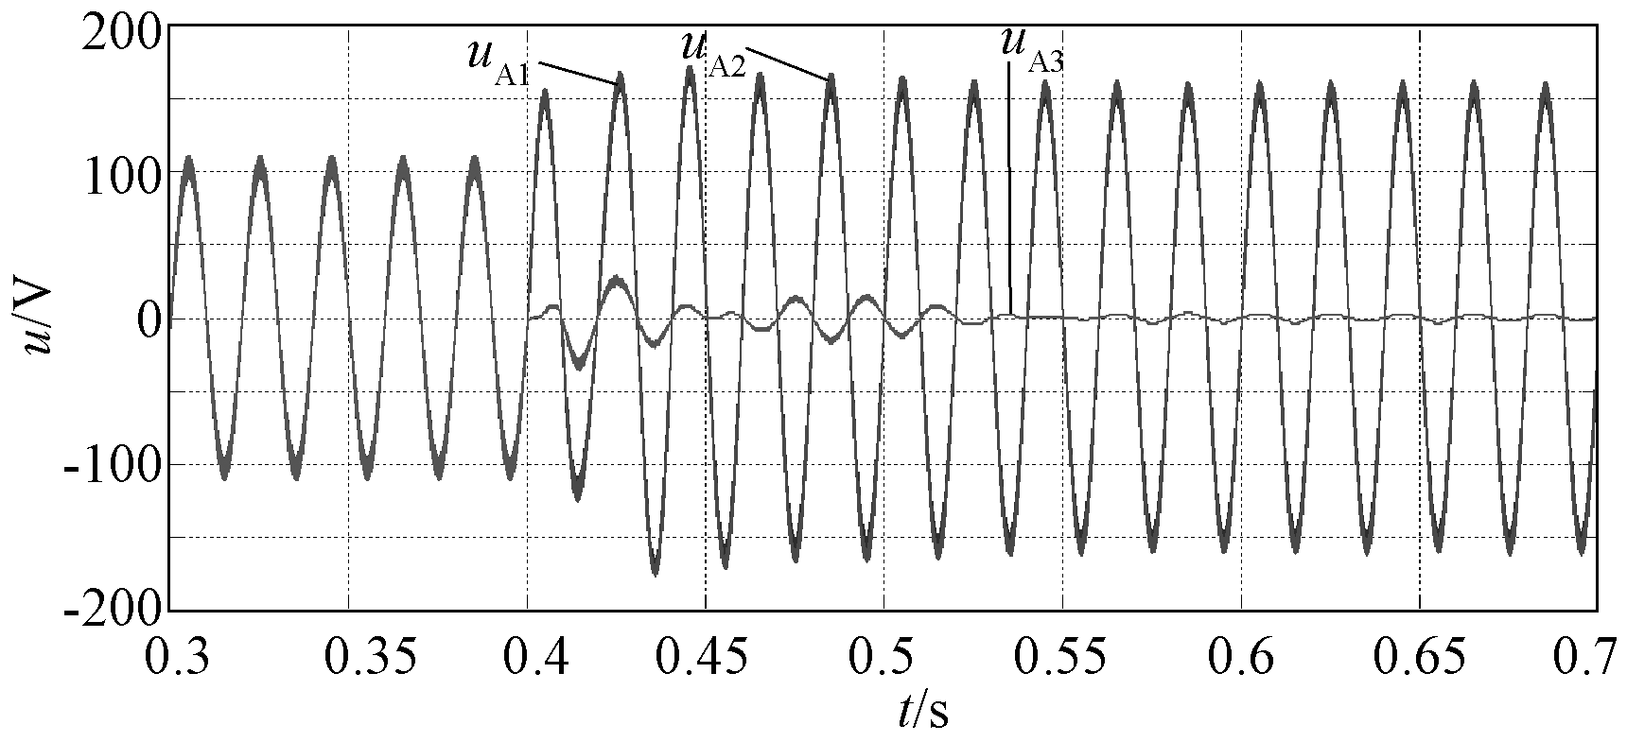
图2 输入级A相的模块交流端口电压
Fig.2 AC voltage of modules in phase A
注意：横纵坐标轴的物理量及其单位需要全文前后统一，若用中文表示物理量，则全文都用中文表示物理量，如：时间/s；若用英文表示物理量，则全文都用英文表示物理量，如：t/s,不可前文用时间/s，后文用t/s或U/V。
（2）实验示波器图
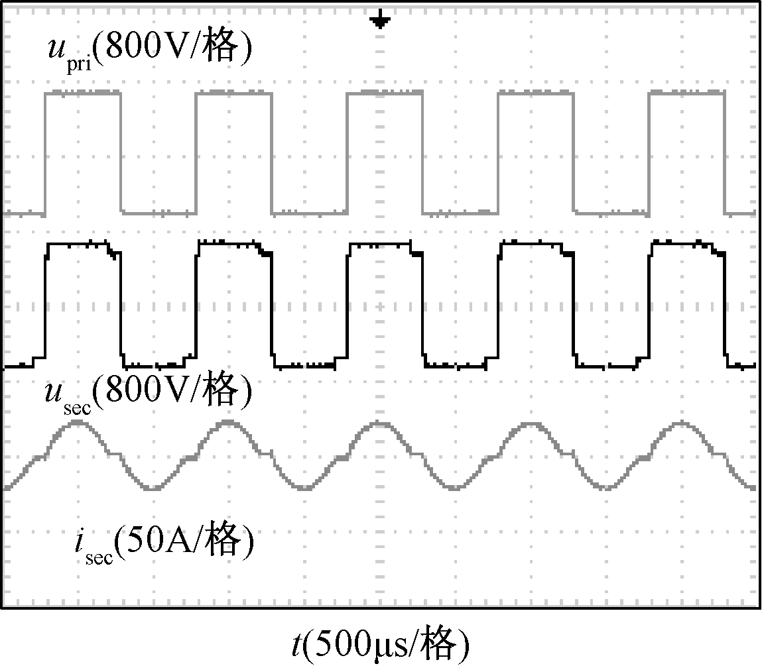
图3 隔离传输模块侧波形
Fig.3 Test result of isolator transmission module
注意：图形需标注横/纵坐标的物理量及每单元格所代表的数值及单位。
2.1.7 表格的格式
表1中文标题（小五号黑体）
Tab.1 英文标题（小五号Times New Roman）
文字（小五号宋体）
示例：
表1 仿真结果
Tab.1 Simulation results
输入量及参数设置 |  |  | 输出量
扰动量和启动  常量差值/MW | 机端频率变  化率映射值 | 系统不平衡功  率阈值/MW | 可启动  概率 | 系统的  风险
−399 | 0.789 7 | 1 000 | 0.75 | 0.320 6

2.1.8 变量和单位的要求
文中所用的变量和单位一律采用国家标准，每个变量的大小写、上下标等要全文统一，切勿混淆。
段落文本中除非必须（如分式，根式、同一字符同时有上、下标等）不要使用公式编辑器来编辑，一般使用插入字符来输入，用来保持段落文本的整齐。

3 结论（请不要写成结果，小结，展望等标题）
致谢（黑体五号）：本文得到XXX的资助，谨此致谢。（宋体五号）
《数据可用性声明》（如有，可参考以下模板，任选其一）：
1. 一般模板：本篇论文的关联数据（DOI/CSTR: ）可在（数据库名称）数据库（永久网页链接）中访问获取。
2. 需特殊软件工具打开的数据：本篇论文的关联数据（DOI/CSTR: ）可在（数据库名称）数据库（永久网页链接）中访问获取，该论文关联数据的打开软件为（软件名称）。
3. 不宜共享的数据：本篇论文的关联数据为不宜共享的数据，可依据合理理由从作者处获取，作者联系方式： 。
参考文献五号黑体 (References 五号Times New Roman)：
[1] 小五号 作者1, 作者2, 作者3, 等 (AAA, BBB, CCC, et al.). 文章标题 (Title). 刊名 (Journal), 年,卷(期): 起页码-止页码. 或书及会议文集的书名. 出版地: 出版单位, 出版年.
注意：参考文献中作者起过3个时，中文用等，英文用et al.
示例：
中文期刊论文格式
[1] 李玉玲，王克柔，林辉品，等.三相Boost并网逆变器的离散时间预测控制[J].中国电机工程学报，2011，31(15)：22-26.
Li Yuling, Wang Kerou, Lin Pinhui, et al. The discrete-time predictive control of three-phase Boost grid-connected inverter[J].Proceedings of the CSEE，2011，31(15)：22-26.
英文期刊论文格式
[2] Rodriguez J, Pontt J, Silva C, et al. Predictive control of three-phase inverter[J]. Electronics Letters, 2004, 40(9): 561-562.
中文会议论文格式
[3] 谭波.高压输电线电磁环境的探讨[A]．重庆电机工程学术会论文集[C].2010.
Tan Bo. Study on electromagnetic environment of high voltage transmission lines [A]．Collection of papers in electrical engineering in Chongqing)[C].2010.
英文会议论文格式
[4] Millet C, Nguyen D N, Lepine L, et al. Case study-High ozone concertration in hydro generators [A].2009 IEEE Electrical Insulation Conference [C]. Montreal, Canada, 2009.178-182.
中文书籍格式
[5] 高景德，王祥珩，李发海.交流电机及其系统的分析 [M].北京：清华大学出版社，2005.
Gao Jingde, Wang Xiangheng, Li Fahai. Analysis of AC motor and its system [M]. Beijing: Tsinghua University Press，2005.
英文书籍格式
[6] Jawad Faiz, Behzad Siahkolah. Electronic tap-changer for distribution transformers [M]. New York: Springer, 2011.
中文学位论文格式（博士论文，硕士论文）

[7] 黄平.粒子群算法改进及其在电力系统的应用 [D]. 广州：华南理工大学,2012.

Huang Ping. Improved particle swarm algorithm and its application in power system [D]. Guangzhou: South China University of Technology, 2012.
英文学术论文格式（博士论文，硕士论文）
[8] Bal G. Performance analysis of field-orientation controlled induction motor with parameter adaptation [D]. Glasgow: Phd Thesis, University of strathclyde, 1993.
中文报告的格式

[9] 国家电网公司.国家发展规划（2013-2020）[R].2013.

State Grid Corporation of China. State grid development plan(2013-2020)[R].2013.
英文报告的格式

[10] Platon Baltas. The Arizona University photovoltaic designer program(ASUPVD) [R]. Phoenix : Department of Electrical and Computer Engineering, Arizona State University, 1996.
中文标准的格式

[11] GB/T 12325-2008，电能质量–供电电压偏差[S].

GB/T 12325-2008，Power quality-Deviation of supply voltage [S].
英文标准的格式

[12] JEC 2137-2000.Induction Machine[S].
专利的格式

[13] 纪圣儒.同步整流管驱动装置和驱动方法 [P].中国专利: CN101902136A.2010-12-01.

Ji Shengru. Synchronous rectifying tube driving device and driving method[P]. Chinese Patent: CN101902136A.2010-12-01.
论文关联数据引用的格式

[14]邱玉宝，刘立京，石利娟，等. 青藏高原MODIS逐日无云积雪面积数据集[DS/OL]. Science Data Bank, (2021-11-08)[2022-10-28].https://doi.org/10.11922/sciencedb.55.DOI:10.11922/sciencedb.55.

Qiu Yubao, Liu Lijing, Shi Lijuan, et al. MODIS daily cloud-free snow cover product over the Tibetan Plateau[DS/OL]. Science Data Bank, (2021-11-08)[2022-10-28].https://doi.org/10.11922/sciencedb.55.DOI:10.11922/sciencedb.55.

英文标题 (四号Times New Roman加深)
(空一行，宋体五号，段前段后0行，单倍行距)
英文作者名 (五号Times New Roman)
- 英文作者单位 )( 五号Times New Roman段前0行，段后0.5行)
Abstract (五号Times New Roman加深): 英文摘要正文(五号Times New Roman) .
Key words(五号Times New Roman加深) : 英文关键词（五号Times New Roman中间用分号相隔）

示例：
Research of static var compensators time characteristics
and systemlevel model of controlled current source

ZHANG Chao¹，JIANG Qirong²，LI Juan¹，TIAN Xu²，SUN Shouxin¹
（Electric Power Security and High Efficiency Key Lab
Huazhong University of Science and Technology, Wuhan 430074, China）
Abstract：A real-time initiation approach of power system emergency control is proposed in this paper. In this approach, the system risk is defined and obtained by virtue of the start-up probability and the loss of system. The former can be provided by the fuzzy logic inference taking the imbalance power and the uncertainty of generator relays into account, and the latter is associated with the control cost. And then, based on the system risk, the start-up criterion is presented to decide the control time for system stability and low control cost. The approach is performed on the Hubei Grid under interconnection of North China Grid and Central China Grid. Comparing with the conventional approach, it can be validated that the proposed approach making the most of steady-state information for fast computation can avoid system instability caused by control delay or cascading blackout and ensure low control cost.
key words：emergency control；fuzzy logic；risk start-up criterion；system stability
附录
附录是作为论文主体的补充项目，并不是必需的。附表中字体为宋体小五
附表1

 收稿日期：2017-01-01 基金项目：国家自然科学基金项目（51507028） 作者简介：王莉娜（1977-），女，河南籍，博士，副教授，研究方向为电力电子与电力传动； 马中原（1992-），男，蒙古族，内蒙古籍，硕士研究生，研究方向为电动汽车无线充电。

